**项目模块可行性研究报告**

* **国内外同类产品和技术情况**
* 科技产品：视频内容搜索的技术产品凤毛麟角，可以直接应用于生产生活的产品更是稀少（Picasa涉及了一些，但多是体验性质的），以图片(Google图片搜索)和文字内容（Google和百度）搜索为主。
* 专利技术：多数是基于图像处理和关键帧搜索而实现，大量帧数视频搜素时将遭遇严重的时间瓶颈，对图像质量也有一定的要求；搜索的视频内容粒度较粗，很难满足许多细粒度视频内容搜索需求，图像的全部信息没有被尽可能地利用。
* **性能与功能的要求与实现**
* 功能：

敏感信息智能分析及管理功能；

细粒度海量视频搜索功能；

可疑视频剪辑功能；

大量信息非即时处理功能；

* 性能的优劣：

系统的稳定性；

系统的拓展性；

系统的处理速度；

* **项目技术指标**

项目预期达到的技术目标有：

（1）支持摄像机录制和视频信息输入，兼容AVI（DivX） 格式和其他常见的标准监控视频文件格式；

（2）检索速度尽力接近相同计算环境文本数据库检索速度相当，即以文本检索速度进行视频内容检索（采用数据库）；

（3） 可以对敏感信息进行录入和存储（人工或自动），判别器的训练和存储；

（4）可以按LOGO颜色进行快速识别和检索，检索准确率90%以上，尽力做到检索即查即得；

（5）可以按敏感信息内容进行快速识别和检索，检索准确率90%以上，检索即查即得；

（6）可以按敏感信息级别进行快速识别和检索，检索准确率90%以上，检索即查即得；

* **项目采用的方法、技术**

针对以上提出的关键技术问题，本模块预期采用以下技术路线：

（1）建立整体结构，即信息的分类存储，信息的录入，信息模板存储，敏感信息关联视频信息等。采用数据库（MySQL/SQL server）对数据进行持久化保存。

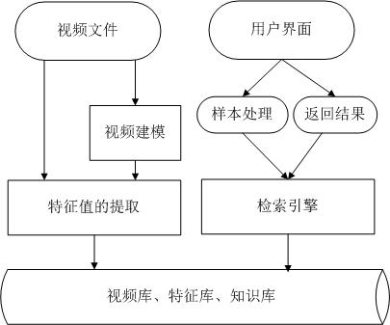

这是在此模块中视频信息的处理流程图

（2）由于在检测携带敏感信息的logo时，需要预先对模板logo进行处理，存储和建立索引，因此无论在视频处理阶段还是作为目标进行搜索视频，都需要进行一定的处理如提取颜色直方图，计算它的hu矩，取得模板的轮廓等一些图像特征。

部分如图所示：（1）--🡪（2）--🡪（3）--🡪（4）图

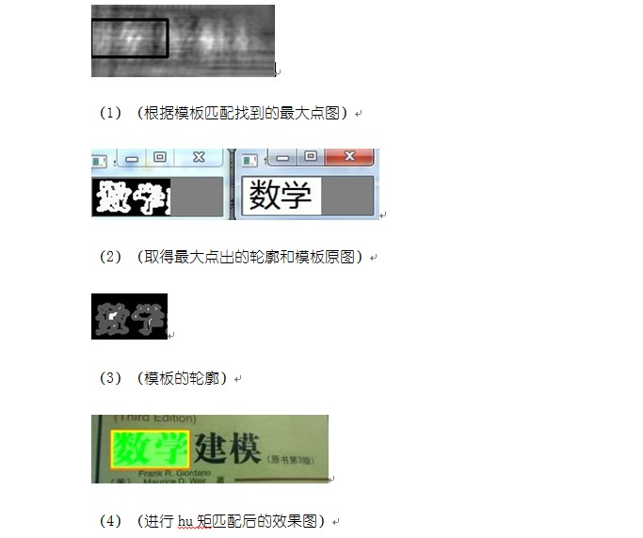

以上是对logo的部分操作以取得logo或原图像的特征，然后进行一些操作处理。

（3）UI效果图

可以手工添加新的敏感信息

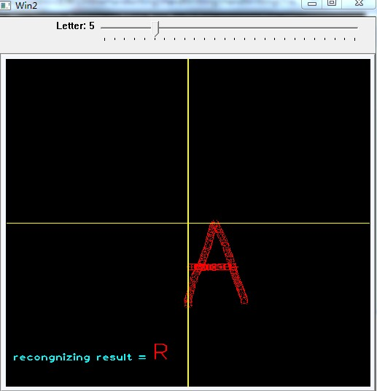

程序界面截图：

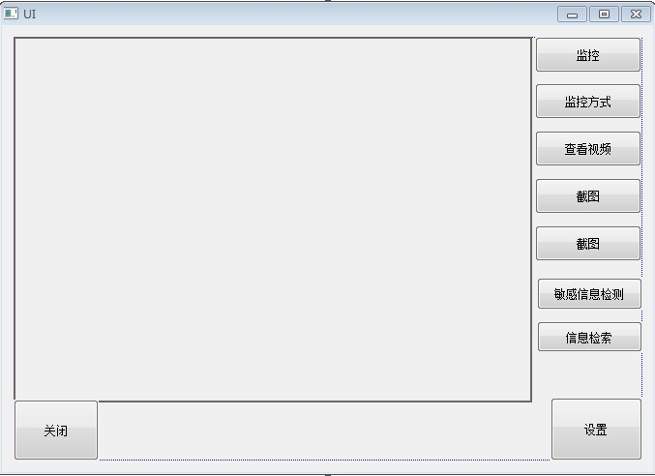

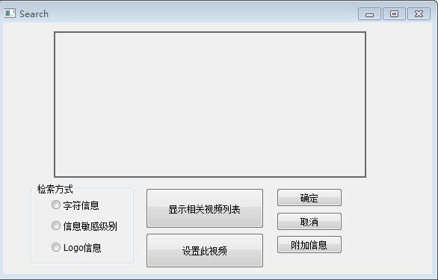

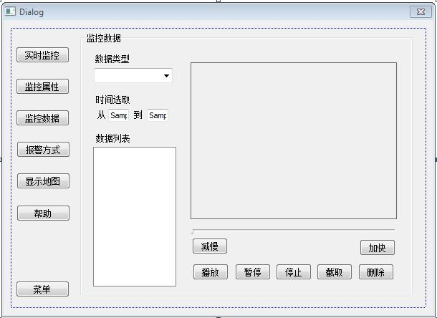

（4）视频处理的数据流程如图所示，首先，大量视频或图片由摄像机拍摄注入到系统当中，或者直接和外界视频源建立联系。并在数据库中保存相关信息。然后系统将通过系统编写的细粒度分解软件对视频进行分析，通过OpenCV的图像处理技术库对交通视频的内容的特征值进行提取。接着创建多媒体副本，并根据提取的特征值对多媒体副本进行分割和压缩。该操作便于日后提高搜索的速度。与此同时，机器将原多媒体与处理过的多媒体按照一定的规则进行存档分类统一保存管理并建立索引。当用户提交一些搜索的请求时，则通过数据库所保存的信息对数据经行访问控制。

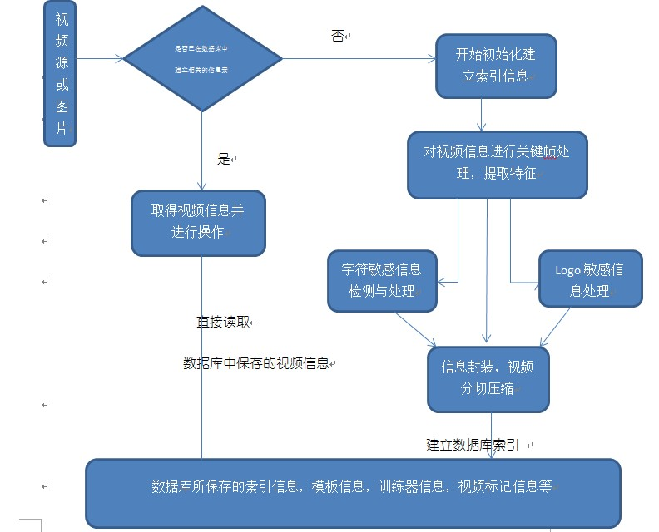

视频信息分析与处理流程